一：

1.安装好Windows&Linux OpenCV/ opencv-contrib 4.5.5, 并配置了Clion开发环境。

2.析构函数：将创建对象时开辟的内存空间释放掉。

浅拷贝：拷贝指针值，多个对象公用同一块内存。会多次调用析构函数，程序崩溃。 深拷贝：开辟新的内存空间，创建一个新的对象。显示定义拷贝构造函数。 继承：class 基类{public: xxx}; class 派生类: public 基类{public: yyy}; 多继承：class 派生类: public 基类1, public 基类2{ };

3.Github客户端操作

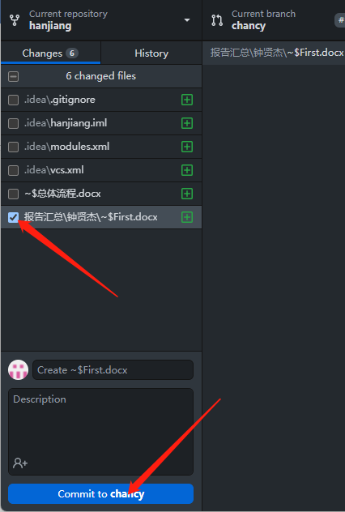

4.矩阵乘法A\*B：A行等于B列，设 A是一个 n × r的矩，B是一个r × m 的矩阵，则矩阵 A ×矩阵 B的乘积 C 是一个 n × m 的矩阵；

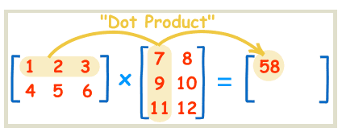

二：混入电控，装环境，亮灯